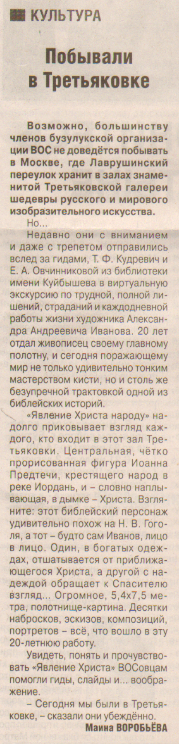
Воробьёва М. Побывали в Третьяковке // Рос. провинция. – 2016. – 30 июля — С.6.

